Гр.2.3 Устройство ТО иремонт автомобиля.(2часа)на 19.05.2020
Лабораторная работа№12.
1.Передняя и задняя подвески.
Подвеска осуществляет упругую связь рамы или кузова автомобиля с мостами или непосредственно с колесами, смягчая толчки и удары, возникающие при наезде колес на неровности дороги.
Устройство подвески грузового автомобиля:
- упругие элементы;
- направляющие устройства;
- гасители колебаний;
- стабилизаторы поперечной устойчивости.
Разработчики грузового автомобильного транспорта уделяют большое внимание комфортности и безопасности его вождения. Для этого применяются различные технические устройства. Одним из них является подвеска. Это важнейший узел в устройстве машины. Особенный интерес вызывают подвески грузовиков, ведь они испытывают сильные нагрузки во время передвижения. Подвеска любого типа состоит из следующих элементов: Упругие составляющие. Обеспечивают плавность хода транспорта на дорожном покрытии любого типа. Направляющие устройства. Подвеска грузовика является неотъемлемым элементом ходовой части, напрямую соединённой с колёсной парой. Гасители колебаний. Здесь используются простые рессоры и пружины, в более современных моделях подвесок автомобиля активно применяются прочные, износостойкие пневмобаллоны. Стабилизаторы поперечной устойчивости. Отвечают за критический уровень крена во время движения по неровной поверхности. Таким образом, подвеска грузовых автомобилей представляет собой сложный комплексный механизм, который эффективно снижает вибрацию, возникающую при езде по неровной дороге. А также она уменьшает уровень шумового загрязнения, которое неизбежно во время передвижения транспорта. Подвеска грузовика отвечает за недопущение крена выше критических показателей, определённых производителем и внешними эксплуатационными условиями. Она гасит колебания и наклоны, возникающие во время преодоления крутых поворотов или в случае экстренного торможения. Основные виды грузовых подвесок Сегодня на дорогах можно увидеть большое разнообразие грузовых транспортных средств. Поэтому активно применяется несколько типов грузовых подвесок. Все они, имея принципиально общее назначение, сильно разнятся между собой. Нужно различать зависимые и независимые подвески. В первом варианте устройство подвески грузового автомобиля обеспечивает полную связь между колёсной парой. Это проверенный временем и широко применяемый тип подвески. Она лучшим способом подходит для большегрузного транспорта, использующегося для движения по пересечённой местности. Благодаря надёжности конструкции ремонт подвески грузовых автомобилей происходит после 100 000–150 000 км пробега по трассе или после 15 000 км по лесам, болотам, бездорожью. Вторая категория осей – независимые. Колёсная пара устроена таким образом, что колёса не связаны друг с другом. Каждое из них отдельно реагирует на неровности дорожного покрытия. Такая задняя подвеска грузовика, как и передняя, лучшим образом подходит для установки на легковом транспорте и больше «любит» ровные, качественные европейские дороги. Независимая подвеска грузовика более дорогостоящая в ремонте и обладает меньшим рабочим ресурсом в экстремальных условиях, в сравнении с классической зависимой. Помимо типа связи между колёсной парой, подвески различаются по виду гасящих элементов: Рессорные. Самый древний способ гашения вибрации. Такая грузовая подвеска используется с начала эпохи автомобилестроения. Рессоры лучшим образом подходят для транспортировки тяжёлых или крупногабаритных грузов. Они отличаются большой выносливостью, неприхотливы к эксплуатационным условиям, дешёвые в производстве. Пружинные. Такой тип подвесок грузовых автомобилей обеспечивает высокий уровень комфортности вождения. Эластичность металла позволяет гасить даже самые сильные колебания. Несмотря на свою большую популярность, такая подвеска не очень часто используется на грузовиках. Пружины не рассчитаны на постоянное и длительное воздействие больших весовых нагрузок. Хотя стоит отметить, что ремонт грузовой подвески данного типа отличается дешевизной, он может быть проведён практически в любом СТО.
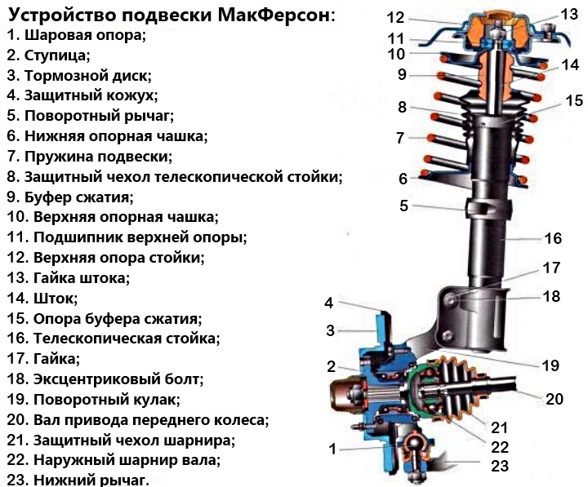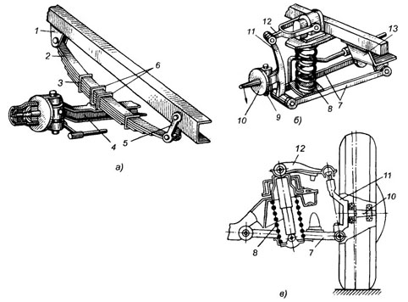
Устройство независимой подвески
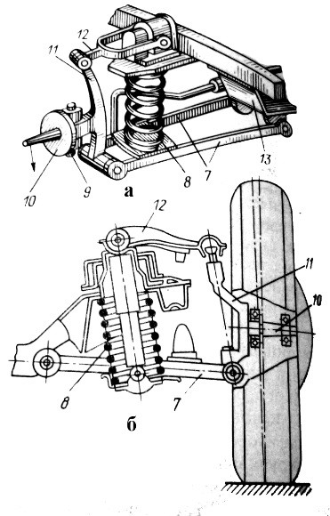
Как устроена независимая подвеска?
Элементы независимой подвески

Зависимые подвески
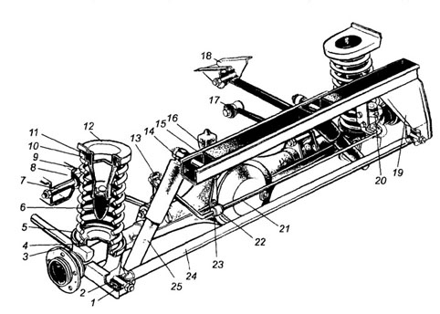Устройство зависимой подвески
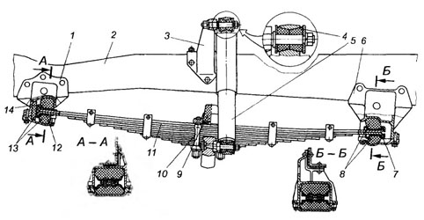

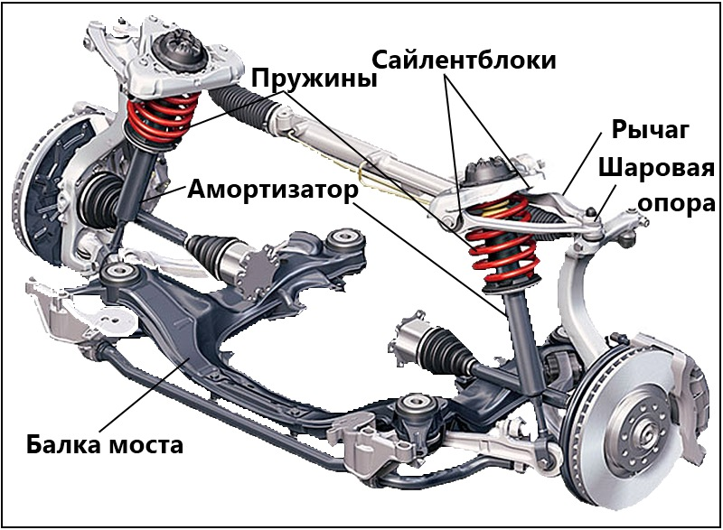
Задание: Внимательно читать текст. тщательно рассмотреть рисунки и схемы .Ответить на вопросы
1 Чем отличаются передняя подвеска от задней ?
2.Какое различие между зависимой подвеской и независимой?
3.Как устроена подвеска автомобиля ГАЗ 53?
Ответить на эл.почту ieliena.zhukova.64@mail.ru
Или по номеру тел: 89082004500 (Viber или WhatsApp)
Ответить до 22.05.2020

